Wireshark截图与解析
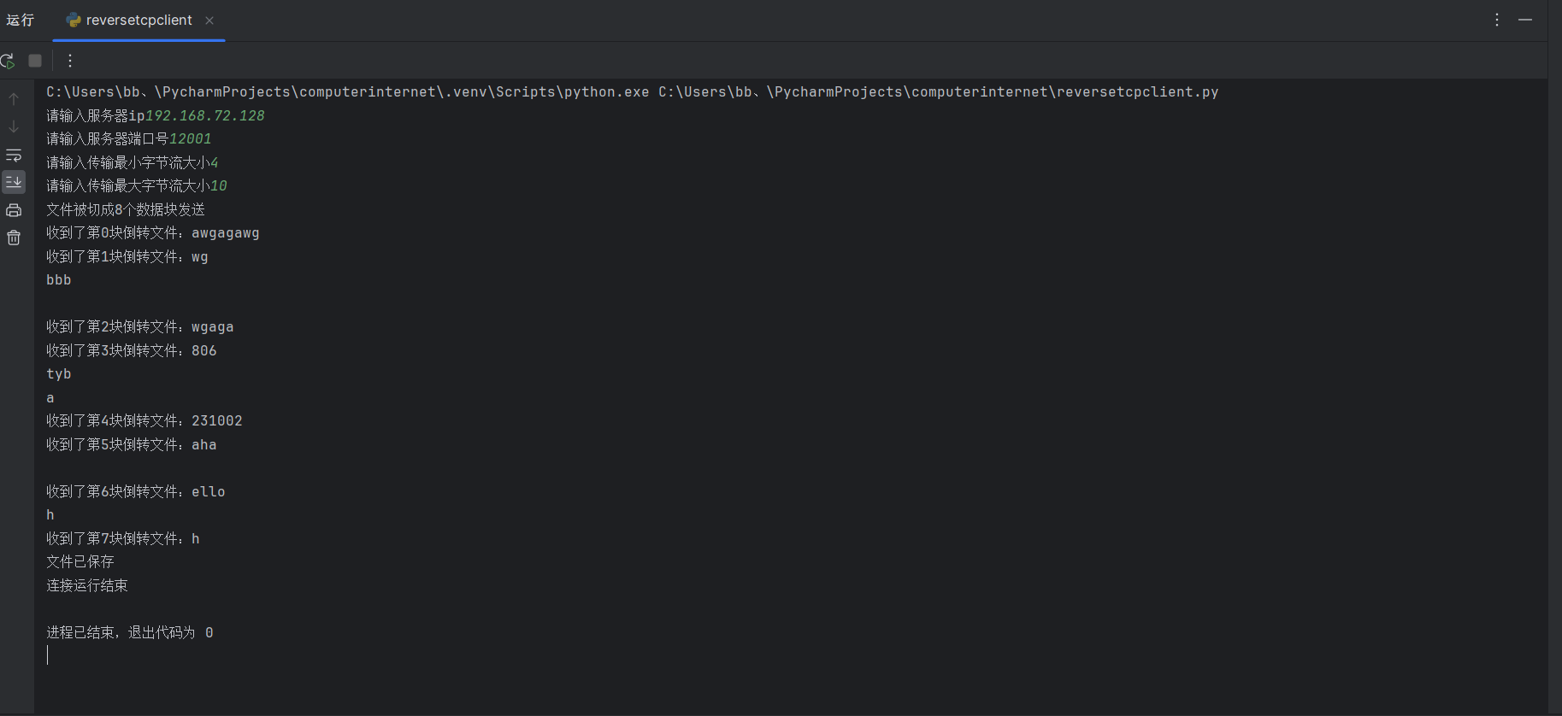
客户端发送数据
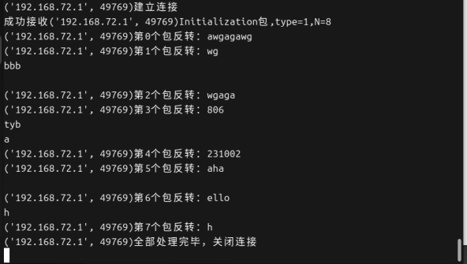虚拟机主机接收数据并翻转

以下是wireshark截获的信息：
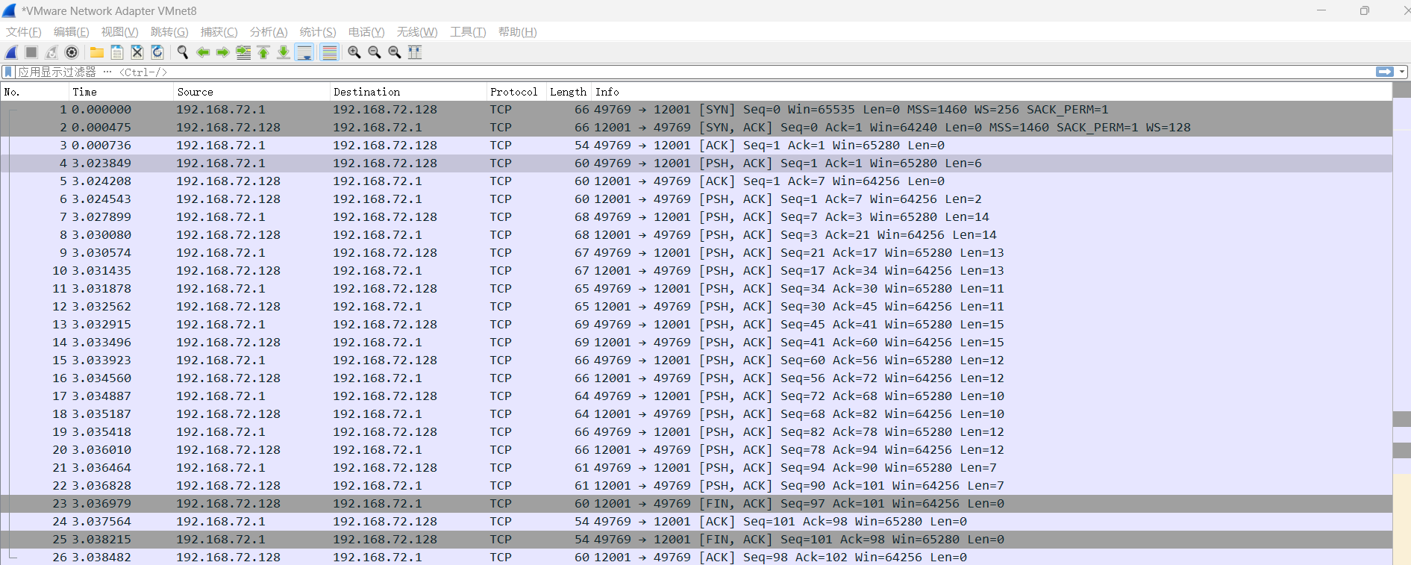

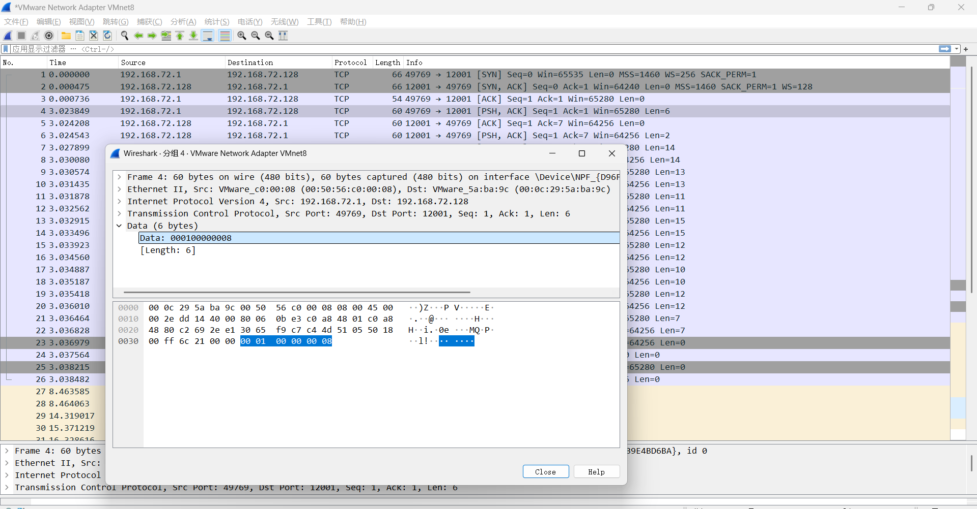第一个Initialization报文长度为6个字节，前两个字节：0001表示type（是1），后两个字节是被切成的块数N，显示为00000008（表示被随机切成了8块）；
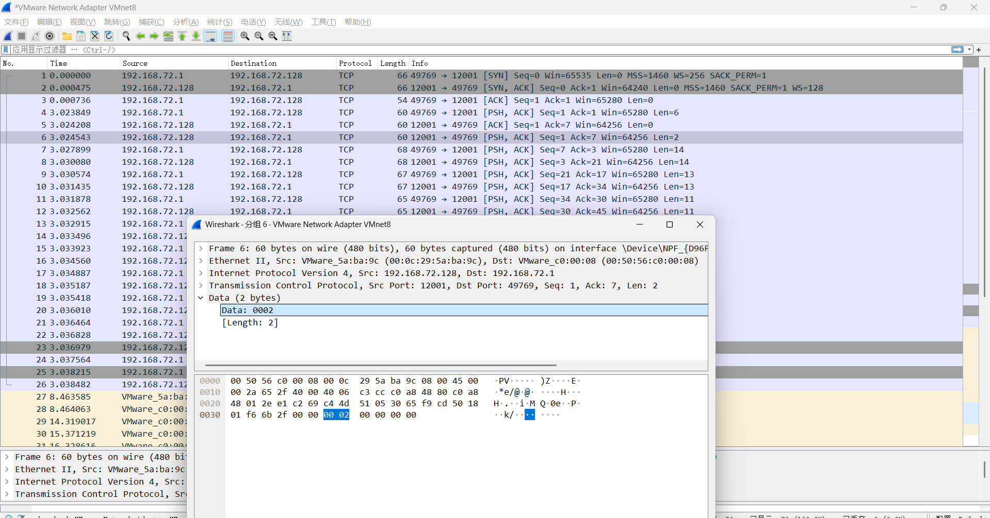
第二个是服务器回复的agreement，type是2，两个字节；

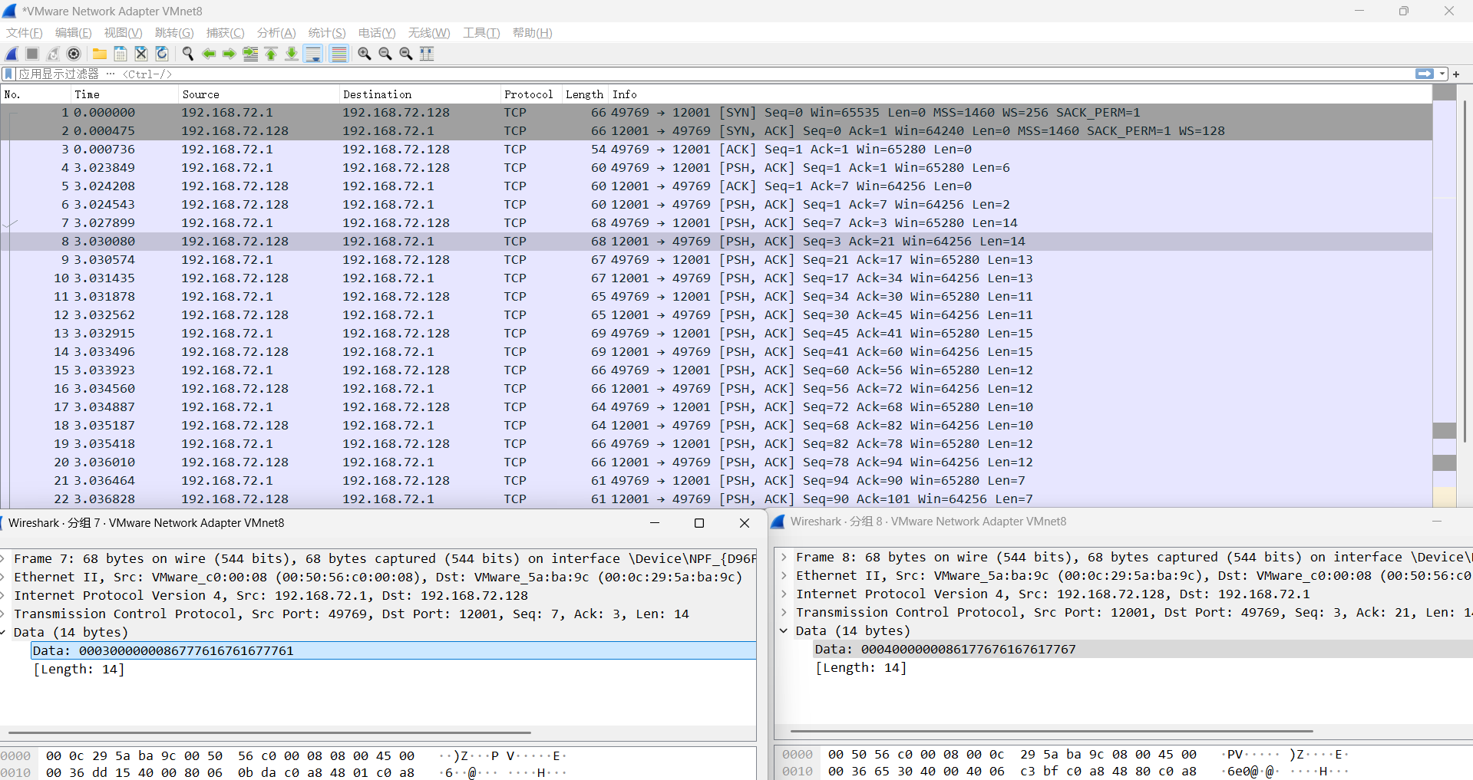
上面这张图，从报文序号7~22都是client发送一个数据报文给server，server回复一个reverse的报文；
左下这张图data是0003.......，表示type是3，后面的4个字节（00000008）表示发送了8的长度的数据（txt文件内容）；然后右下这张图就是reverse了的内容，type为4（0004），并且显示长度也是8，它们对应上了；

以下图片为结果
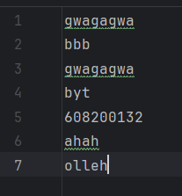输入文本

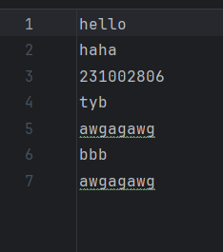输出文本（这里翻转拼接了数据块，方便查看）

实现关键点
- 客户端要切割包需要记录还有多少要发，并且如果剩下不足lmin的数据要一口气全部发完
解决方案：
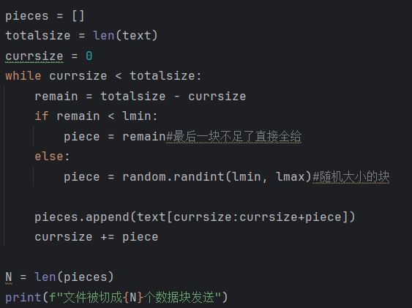
使用currsize变量，记录已经发送了多少文件；remain记录还剩下多少要发，发送方法是用切片；如果还剩下的数据<lmin那么直接全部发送；

- 客户端发送的数据如何打印出来；
解决方案：
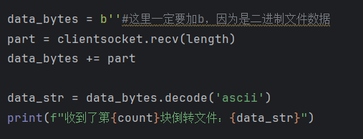
要使用b’’，表示二进制数据，二进制数据再解码才可以正确打印；

- 服务器如何实现多线程：
解决方案：
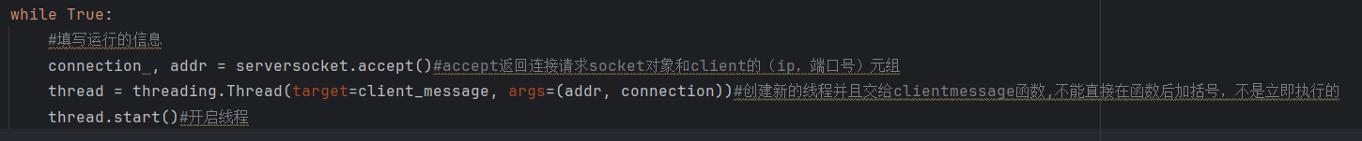
使用thread库，同时将这个socket信息传入处理信息的函数，每个socket对应一个线程；在这个线程里要一口气完成一系列的task1操作；（中间无法中断）

掌握的知识
Task1中，我清楚理解了python中socket内recv(N)函数是接收前N个数据，并且后面的都舍弃掉了；同时也理解了如何自定义处理客户端和服务器端之间的通信（通过发送的TCP报文的数据部分的前n位识别type，通过type来判断回复什么内容）；

GitHub
bbbangbang/computerinternet: course design

